В управе района прошла рабочая встреча с общественными советниками Сегодня глава управы района Комиссаров Николай Сергеевич провёл очередной "Час контроля", на котором встретился с общественными советниками.
05.03.2025
В управе района прошла рабочая встреча с общественными советниками
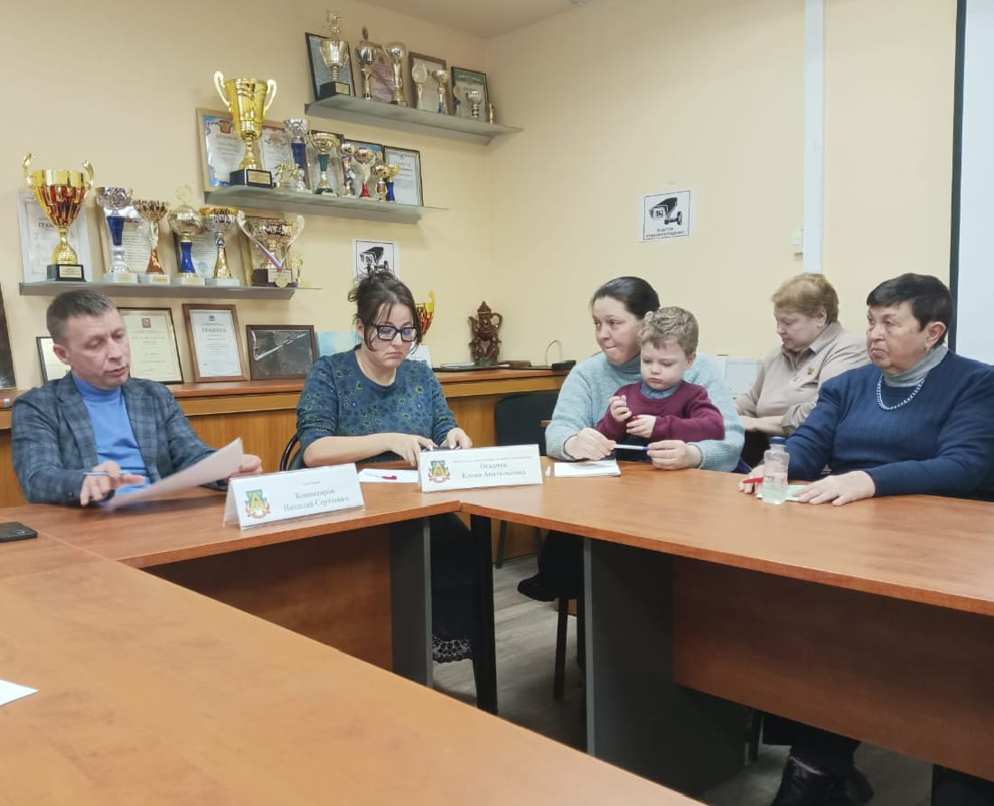
Сегодня глава управы района Комиссаров Николай Сергеевич провёл очередной "Час контроля", на котором встретился с общественными советниками. В ходе обсуждения поднимались актуальные вопросы развития территории, улучшения взаимодействия администрации с жителями и решения текущих задач района.
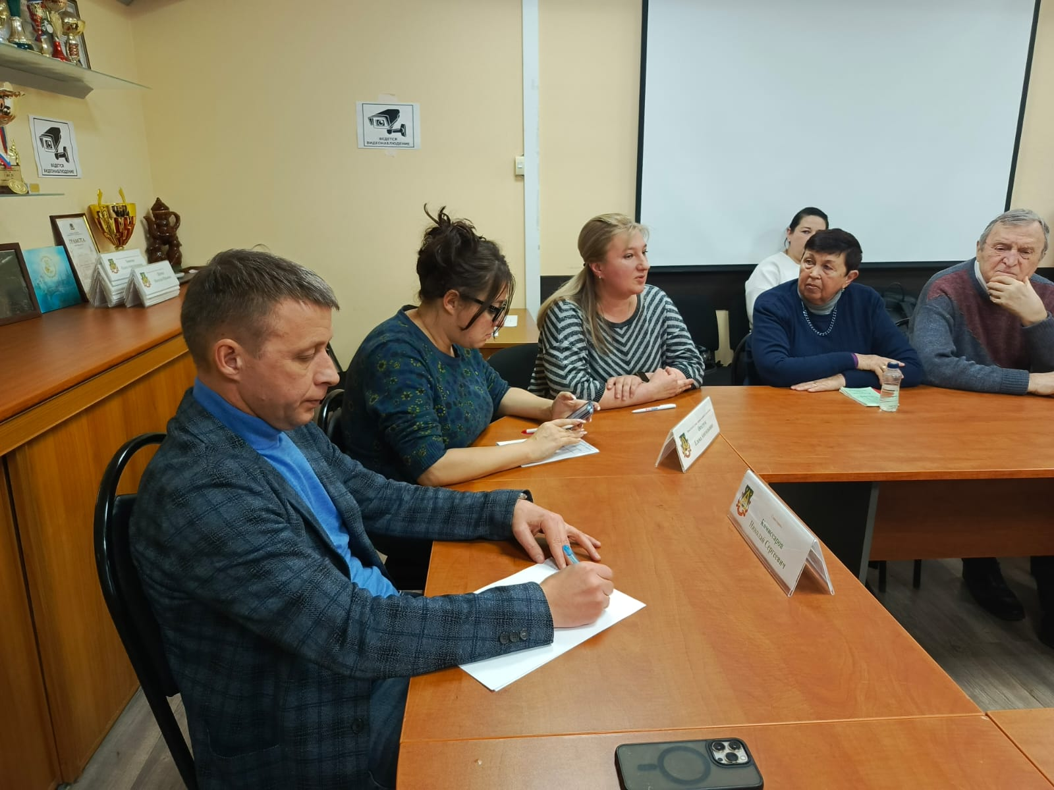
Одной из ключевых тем стало неудовлетворительное состояние контейнерной площадки для мусора. Николай Сергеевич предложил организовать совместный обход дома и территории по адресу ул. Академика Варги, 26, чтобы на месте оценить ситуацию и оперативно принять меры.

К мероприятию также присоединилась руководитель социальной службы и муниципальный депутат района Тёплый Стан, Гурова Елена Ивановна. Она подробно рассказала о действующих социальных программах, доступных жителям, и объяснила, как можно оформить необходимые услуги.

Она так же отметила:
"Такие встречи — это отличная возможность услышать жителей и оперативно реагировать на их запросы. Сегодня мы обсудили не только проблемы, но и конкретные шаги для их решения. Особое внимание уделили социальной поддержке: важно, чтобы каждый житель знал, какие услуги доступны и как их получить. Мы продолжим работать над улучшением качества жизни в нашем районе."

Спасибо всем участникам за активность и конструктивный диалог! Вместе мы сделаем наш район ещё комфортнее!

Адрес страницы: http://teplystan.mos.ru/social-services/detail/12842257.html
Управа района Теплый Стан города Москвы

